|  |  |  |
| --- | --- | --- |
|  | **Construímos propósito pensando no futuro**  Nome: __Nº Turma:  Prof.: Componente Curricular:  Data: / / 2022 Ano/Série: Total de questões:  Tipo de Avaliação: Avaliação Trimestral ⬜ Avaliação Individual ⬜ Trabalho ⬜ | Nota  Final**:** |
| **NOTRE DAME**  **Bondade, Firmeza e Competência** | Desconto Ortográfico: Será descontado 0,1 ponto para cada 3 (três) erros ortográficos |

Avaliação trimestral

1. Na imagem, está indicado um órgão do sistema urinário. **(0,25 – 1,0)**

Ligue a palavra até o órgão correspondente

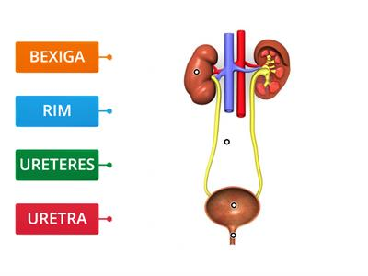

1. A urina é o líquido utilizado pelo organismo para que as substâncias tóxicas sejam eliminadas.

**Leia com atenção e responda: (0,5 – 1,5)**

a) Órgão em que a urina é armazenada.______________________________________

b) Orgãos que filtram o sangue e formam a urina._______________________________

c) canais que conduzem a urina dos rins até a bexiga.___________________________

1. Leia com atenção e complete as frases. **(0,25 – 1,0)**

O sistema urinário tem ____________rins. O depósito da urina é a _______________.

Beber muita _____________ajuda ao bom funcionamento dos _________________.

1. Associe as colunas: **(0,5 – 1,5)**

( 1) inspiração ( ) músculo que separa o tórax do abdome

( 2) expiração ( ) movimento de entrada de ar nos pulmões

(3) diafragma ( ) é a saída de ar dos pulmões.

**5.** Leia com atenção e ligue no local correto. **(0,2 – 0,8)**

a) Locais por onde ar entra

b)Local onde ocorrem as trocas gasosas 

c) Local que conduz o ar até o pulmão 

d) diafragma 

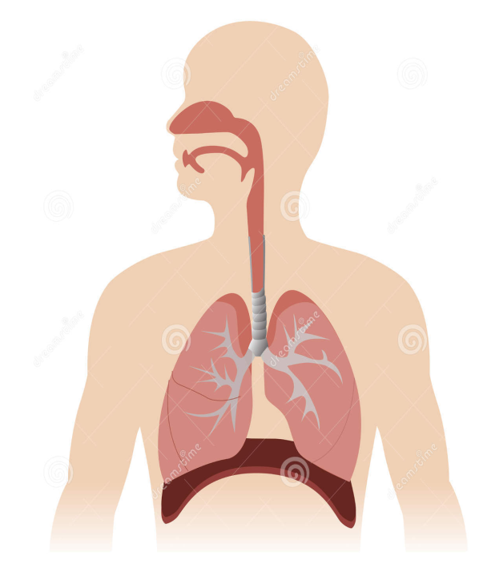

**6.** De acordo com oque você estudou devemos ter alguns cuidados com o nosso sistema respiratório. Observe a imagem e escreva quais são os cuidados que devemos ter. **(0,25 cada)**

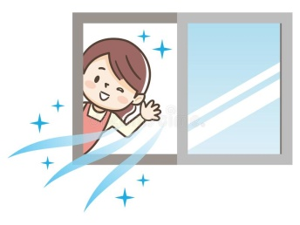______________________________________________________

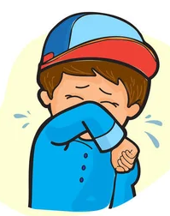___________________________________________________________

**7.** Use as palavras do quadro abaixo para preencher corretamente os espaços em branco das frases a seguir: **(0,25 – 1,5)**

**Nariz – filtrado – carbônico – pulmões –expiração - oxigênio**

a) O ar entra no pelo _____________, onde é _______________ e aquecido e umedecido.

b) Nos ____________ ocorrem as trocas gasosas: O gás _______________________entra no sangue e é enviado para todas as células do corpo e o gás ______________________, presente no sangue é eliminado pela ____________________________.

**8.** A respeito do sistema cardiovascular, assinale V nas alternativas verdadeiras e F nas falsas.**(0,2 – 1,0)**

( ) O sistema cardiovascular é formado pelo coração, sangue e vasos sanguíneos.

( ) O sistema cardiovascular é formado pelo coração, pâncreas e sangue.

( )O coração tem o tamanho aproximadamente de nossa mão fechada.

( )É possível sentir os batimentos do coração em algumas partes do corpo, como por exemplo na testa.

( ) O coração é divido em quatro cavidades: dois átrios e dois ventrículos

**9.** Os órgãos fazem parte de diferentes sistemas do corpo humano. Observe no quadro abaixo o nome dos órgãos. Em seguida escreva o nome do órgão no local correto e ligue ao sistema que fazem parte. **(0,2 – 1,2)**

coração – pulmões - Rins

Cardiovascular

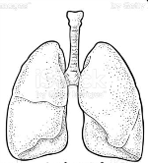

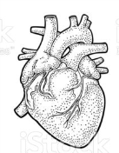

Urinário

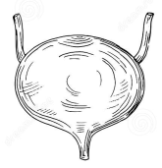



Respiratório